中考总复习：方程与不等式综合复习—巩固练习（提高）
【巩固练习】
一、选择题
1. 关于的一元二次方程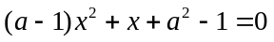的一个根是0，则的值是（ ）
A．1 B．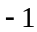 C．1或 D．0.5
2．如果关于x的方程 kx² -2x -1=0有两个不相等实数根，那么k的取值范围是（ ）
A．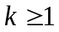 B．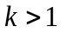 C.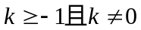 D．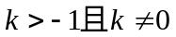
3．已知相切两圆的半径是一元二次方程x²-7x+12＝0的两个根，则这两个圆的圆心距是( )
A．7 B．1或7 C．1 D．6
4．若是方程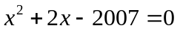的两个实数根，则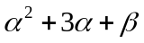的值 （ ）
A．2007 B．2005 C．－2007 D．4010
5．（2015•永州）定义[x]为不超过x的最大整数，如[3.6]=3，[0.6]=0，[﹣3.6]=﹣4．对于任意实数x，下列式子中错误的是（ ）
A．[x]=x（x为整数） B．0≤x﹣[x]＜1
C．[x+y]≤[x]+[y] D．[n+x]=n+[x]（n为整数）
6．已知x是实数，且 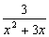-(x²+3x)=2，那么x²+3x的值为（ ）
A.1 B.-3或1 C.3 D.-1或3

二、填空题
7．（2015春•萧山区月考）已知关于x的一元二次方程x²﹣2x+2k﹣4=0有两个不相等的实数根，则：
（1）字母k的取值范围为 ；
（2）若k为正整数，且该方程的根都是整数，那么k的值为 ，此时方程的根为 ．
8．若不等式组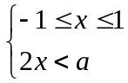有解，那么a必须满足________．
9．关于x的方程k(x+1)=1+2x有非负数解，则k的取值范围是_____ ___．
10．当a=________时，方程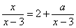会产生增根.
11．当____________时，关于的一元二次方程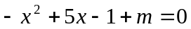的两个实根一个大于3，另一个小于3.
12．已知关于x的方程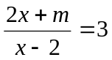的解是正数，则m的取值范围为____ __．

三、解答题
13．用换元法解方程：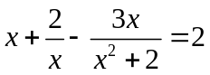．

14. 已知：△ABC的两边AB、AC的长是关于x的一元二次方程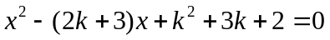的两个实数根，第三边BC的长为5，试问：k取何值时，△ABC是以BC为斜边的直角三角形？

15．已知关于x的一元二次方程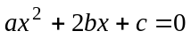（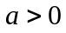）①.
（1）若方程①有一个正实根c，且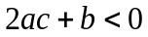.求b的取值范围；
（2）当a=1 时，方程①与关于x的方程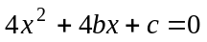②有一个相同的非零实根，
求 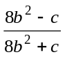 的值.

16.（2014春•西城区校级期中）某工厂现有甲种原料360千克，乙种原料290千克，计划利用这两种原料生产A、B两种产品共50件．已知生产一件A种产品，需用甲种原料9千克、乙种原料3千克，可获利润700元；生产一件B种产品，需用甲种原料4千克、乙种原料10千克，可获利润1200元．设生产A种产品的生产件数为x，A、B两种产品所获总利润为y（元）．
（1）试写出y与x之间的函数关系式；
（2）求出自变量x的取值范围；
（3）利用函数的性质说明哪种生产方案获总利润最大？最大利润是多少？

【答案与解析】
一、选择题
1.【答案】B；
【解析】方程的解必满足方程，因此将代入，即可得到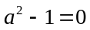，注意到一元二次方程二次项系数不为0，故应选B.
2.【答案】D；
【解析】方程有两个实数根，说明方程是一元二次方程，因此有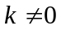，其次方程有两个不等实根，故有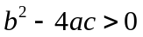.故应选D.
3.【答案】B；
【解析】解一元二次方程x²-7x+12＝0，得x₁＝3，x₂＝4，两圆相切包括两圆内切和两圆外切．
当两圆内切时，d＝x₂-x₁＝1；当两圆外切时，d＝x₁+x₂＝7．
4.【答案】B；
【解析】因为是方程的两个实数根，则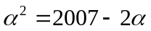，
把它代入原式得，再利用根与系数的关系得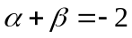，所以原式=2005.
5.【答案】C；
【解析】A、∵[x]为不超过x的最大整数，∴当x是整数时，[x]=x，成立；
B、∵[x]为不超过x的最大整数，∴0≤x﹣[x]＜1，成立；
C、例如，[﹣5.4﹣3.2]=[﹣8.6]=﹣9，[﹣5.4]+[﹣3.2]=﹣6+（﹣4）=﹣10，
∵﹣9＞﹣10，
∴[﹣5.4﹣3.2]＞[﹣5.4]+[﹣3.2]，
∴[x+y]≤[x]+[y]不成立，
D、[n+x]=n+[x]（n为整数），成立；
故选：C．
6.【答案】A；
【解析】设x²+3x=y, 则原方程可变为 -y=2, 即y²+2y-3=0.
∴y₁=-3, y₂=1.经检验都是原方程的解. ∴ x²+3x=-3或1.
因为x为实数，所以要求x²+3x=-3和x²+3x=1有实数解.
当x²+3x=-3时，即是x²+3x+3=0，此时Δ=3²-4×1×3<0，方程无实数解，即 x不是实数，
与题设不符，应舍去；
当x²+3x=1时，即是x²+3x-1=0，此时Δ=3²-4×1×(-1)>0，方程有实数解，即x是实数，
符合题设，故x²+3x=1.
正确答案：选A.

二、填空题
7．【答案】(1)k＜；(2) 2，0，2．
【解析】（1）根据题意得：△=4﹣4（2k﹣4）=20﹣8k＞0，
解得：k＜；故答案为：k＜；
（2）由k为正整数，得到k=1或2，
利用求根公式表示出方程的解为x=﹣1±，
∵方程的解为整数，
∴5﹣2k为完全平方数，
则k的值为2，
∴方程为：x²﹣2x=0，
解得：x₁=0，x₂=2. 故答案为：2，0，2．
8．【答案】a＞-2；
【解析】画出草图，两个不等式有公共部分.
9．【答案】1≤k＜2；
10．【答案】3；
【解析】先去分母，再把x=3代入去分母后的式子得a=3.
11．【答案】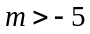；
【解析】设方程的两个实根分别为x₁、x₂,因为两个实根一个大于3，另一个小于3，
所以（x₁-3）（x₂-3）＜0，化简为x₁x₂-3（x₁+x₂）+9＜0，由根与系数关系解得.
12．【答案】 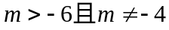；
【解析】去分母解得x=m+6,解为正数得m＞-6，由x≠2得m≠-4.故.

三、解答题
13.【答案与解析】
解：，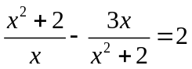．
设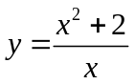，则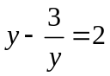，整理，得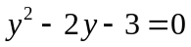．
解得y₁＝3，y₂＝-1．
当y＝3时，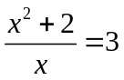，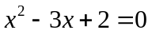，
解得x₁＝2，x₂＝1；
当y＝-1时，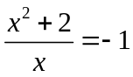，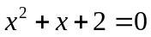，
△＝1-8＝-7＜0，此方程没有实数根．
经检验：x₁＝2，x₂＝1是原方程的根．
∴ 原方程的根是x₁＝2，x₂＝1．

14.【答案与解析】
解：设边AB＝a，AC＝b．
∵ a、b是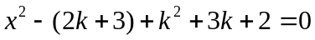的两根，
∴ a+b＝2k+3，a·b＝k²+3k+2．
又∵ △ABC是以BC为斜边的直角三角形，且BC＝5，
∴ 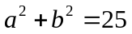，即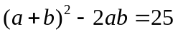．
∴ 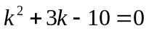，∴ 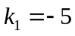或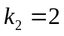．
当k＝-5时，方程为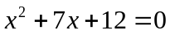．
解得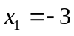，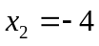．（舍去）
当k＝2时，方程为x²-7x+12＝0．
解得x₁＝3，x₂＝4．
∴ 当k＝2时，△ABC是以BC为斜边的直角三角形．

15.【答案与解析】
解：（1）∵ c为方程的一个正实根（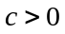），
∴ 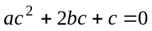
∵,
∴ 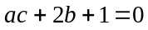，即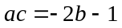.
∵ ，
∴ 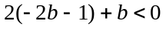.
解得 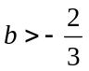．
又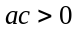（由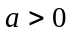，）．
∴ 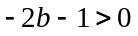．
解得 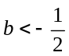．
∴ 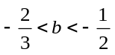．
（2）当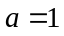时，此时方程①为 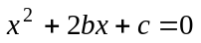.
设方程①与方程②的相同实根为m，
∴ 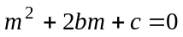③
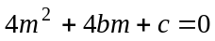④
④－③得 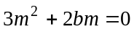.
整理，得 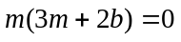.
∵m≠0，
∴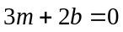.
解得 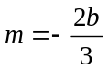.
把代入方程③得 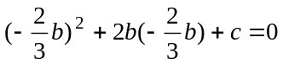.
∴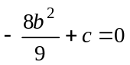，即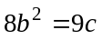.
当时，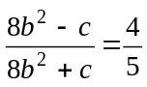.

16.【答案与解析】
解：（1）设生产A种产品x件，则生产B种产品（50﹣x）件，
由题意得：y=700x+1200（50﹣x）=﹣500x+60000，
即y与x之间的函数关系式为y=﹣500x+60000；
（2）由题意得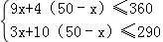，
解得30≤x≤32．
∵x为整数，
∴整数x=30，31或32；
（3）∵y=﹣500x+60000，﹣500＜0，
∴y随x的增大而减小，
∵x=30，31或32，
∴当x=30时，y有最大值为﹣500×30+60000=45000．
即生产A种产品30件，B种产品20件时，总利润最大，最大利润是45000元．

